GeoNetwork 2.8 – Neuerungen
Dipl.-Geogr. David Arndt
GeoNetwork opensource ist ein interoperables Informations-Management-System, ausgelegt zum Zugriff auf georeferenzierte Daten, kartographische Produkte und die damit im Zusammenhang stehenden Metadaten. Dies ermöglicht Nutzern einen einfachen Zugang zu räumlichen Metadaten und Daten.
Das Hauptziel von GeoNetwork opensource ist es, die Zugänglichkeit breit gefächerter Daten, Geodaten und Geodienste, und damit in Zusammenhang stehender Informationen aus unterschiedlichsten Quellen zu organisieren, zu dokumentieren und dienstebasiert bereitszustellen. Dies soll auf einem standardisierten und konsistenten Weg geschehen.
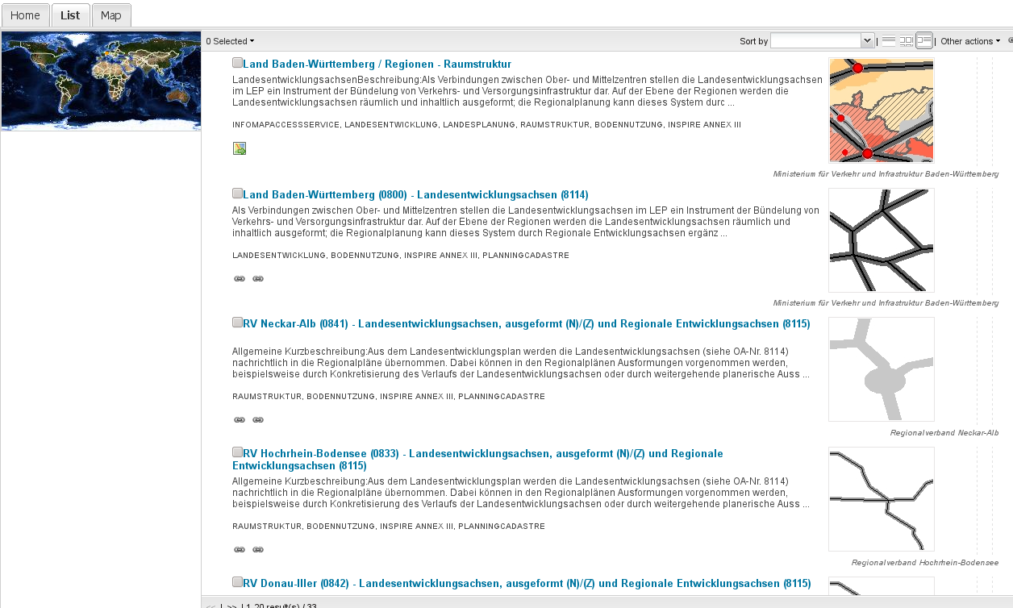1. Anzeige von Suchergebnissen
GeoNetwork opensource implementiert sowohl eine Portal-Komponente, als auch eine Katalog-Datenbank. Die Software enthält Tools zum Erfassen, Verwalten und Veröffentlichen von räumlichen Metadaten und Services. GeoNetwork opensource erlaubt eine verteilte Suche nach Metadaten im eigenen, sowie eingebundenen externen Metadatenkatalogen verschiedener Anbieter, anhand unterschiedlicher Suchparameter. Zur Anzeige recherchierte Geodienste enthält GeoNetwork opensource einen Kartenviewer, der es jedem erlaubt dynamische Karten zu unterschiedlichsten Themen zu erstellen.
- Portal Services erlauben, sowohl den Zugriff auf räumliche Informationen, als auch das Verwalten und die Administration des Portals und der Benutzer. Eine Reihe von Authentifizierungs- und Zugriffsregeln regulieren den Zugriff auf die im Katalog enthaltenen Informationen und Services. Das Portal beinhaltet einen Metadateneditor, der in der Lage ist ISO-kompatible Metadateneinträge für geographische Daten nach ISO 19115 zu erstellen.
- Catalog Services erlauben das Sammeln, die Registrierung und die Wartung von Metadaten. Der Catalog Service implementiert eine Komponente zum Austausch mit anderen Catalog Services nach dem CSW-Protokoll. Damit kann GeoNetwork opensource auf andere Kataloge zugreifen und umgekehrt.
- Daten Services ermöglichen den Zugriff auf Inhalte von Quellen und Datenbanken und erlauben damit Datenbearbeitung über definierte Schnittstellen und Interfaces. Die Daten Services können über das Internet verteilt sein.

Der Vortrag fokussiert insbesondere die Neuerungen der Version 2.8 die im Frühjahr 2013 erschienen ist.
Dazu zählen unter anderem:
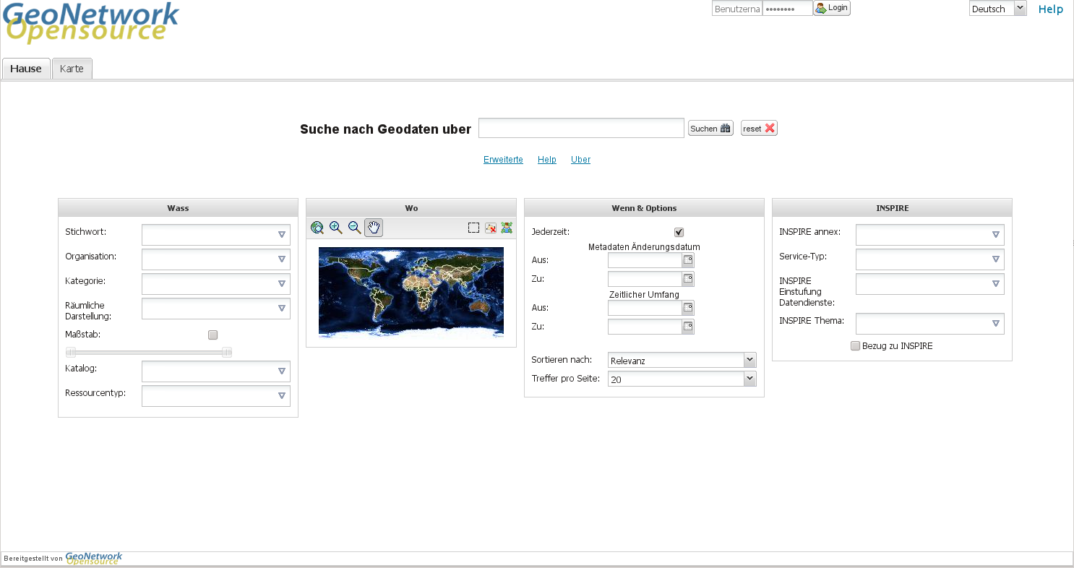2. Suchinterface
- Neue moderne Benutzeroberfläche
- Verbesserte Performanz und Stabilität
- Metadaten Versionierung
- Subtempates
- Verbesserte Suche und multilinugale Metadatenunterstützung
- Hinzufügen von Metadatenprofilen über die GUI
- Suchstatistiken
- Neuer Harvester
- Metadaten als PDF ausgeben
- Virtuelle CSW-Endpunkte

Der Vortrag fokussiert:
- Geo-Metadaten mit GeoNetwork opensource
- Neuerungen der Version 2.8

Kontakt zum Autor:
Dipl.-Geogr. David Arndt
geoinformation+planung
Gölzstraße 22
72072 Tübingen
arndt@geoinformation-planung.de

